Климатично изследване на ЕИБ - четвърто издание
ЛЮБСЕМБУРГ/СОФИЯ, 22 март 2022 г.

Мнозинството от българите са уверени, че зеленият преход ще подобри качеството на техния живот, но се безпокоят от загубата на работни места.

- 58 % смятат, че политиките в областта на климата ще повишат качеството на живота им.
- 59 % вярват, че политиките за справяне с изменението на климата ще доведат до закриване на повече работни места, отколкото до разкриването на нови.
- 52 % от българите считат политиките в областта на климата за източник на икономически растеж
- 22 % от българите очакват да се преместят в друг регион или държава в бъдеще заради изменението на климата, като при лицата на възраст 20 - 29 години този процент е 32 %

Това са някои от резултатите от последното Климатично изследване за 2021 - 2022 г., проведено през септември 2021 г. и публикувано днес от Европейската инвестиционна банка (ЕИБ). ЕИБ е кредитната институция на Европейския съюз и най-големият глобален многонационален кредитор на проекти в областта на климата.

По-добро качество на живот, но несигурност на работното място
Добра новина за икономиката ли са политиките в областта на изменението на климата? Мненията на българите са разделени по въпроса дали зеленият преход ще бъде източник на икономически растеж. Климатичното изследване на ЕИБ установява, че 52 % смятат, че ще бъде точно така, спрямо средно 56 % за европейските граждани.
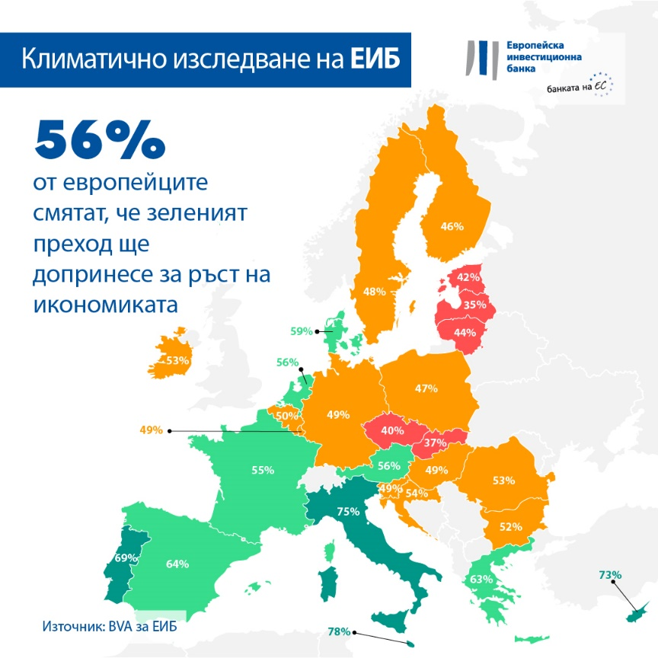

Едновременно с това мнозинството (58 %) от българите вярват, че политиките в областта на климата ще повишат качеството на живота им, например качеството на храните или здравеопазването. Обаче българите са по-скоро скептични относно влиянието на политиките в областта на климата върху пазара на труда: 59 % споделят, че зелените политики ще имат отрицателен нетен ефект върху нивото на заетост в страната и ще доведат до закриването на повече работни места, отколкото до разкриването на нови (15 пункта над средното ниво за ЕС, което е 44%).
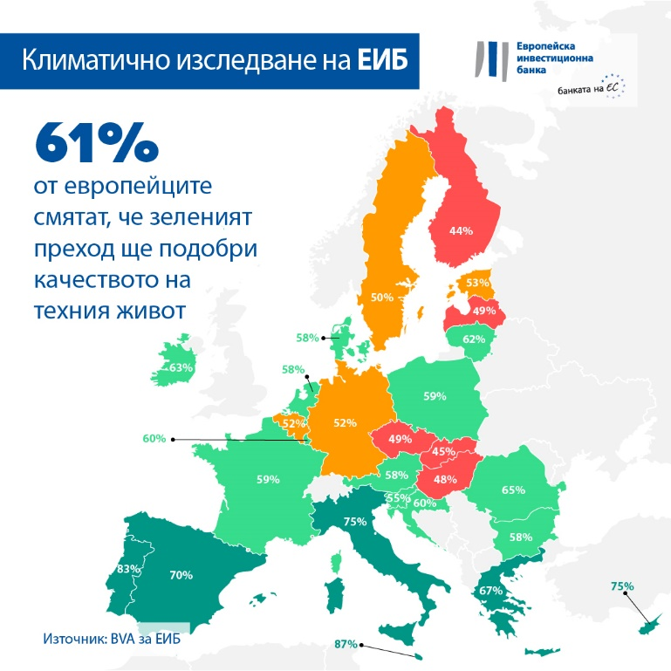

Миграция към други райони и смяна на работното място
Българските граждани са на мнение, че предизвикателствата, свързани с изменението на климата няма да отшумят. Докато повече от една трета (35 %) вярват, че извънредната ситуация с климата ще бъде овладяна до 2050 г., 60 % считат, че тя ще продължи да бъде сериозен проблем и в средата на века.

Някои българи заявяват, че изменението на климата ще застраши тяхното населено място. Една пета от българите (22 %) очакват да се преместят в друг район или държава заради дългосрочните последствия от изменението на климата. Това безпокойство е по-голямо сред двадесетгодишните, като почти една трета (32 %) от хората на възраст между 20 - 29 години, заявяват, че се притесняват от вероятността да трябва да се преместят заради изменението на климата. Основно младите българи изпитват съмнения относно сигурността на работното им място: Почти една четвърт от анкетираните във възрастовата група 20 - 29 години (23 %) се страхуват, че ще загубят работата си, защото тя може да стане несъвместима с борбата с изменението на климата (5 пункта над средната за страната стойност от 18 %).
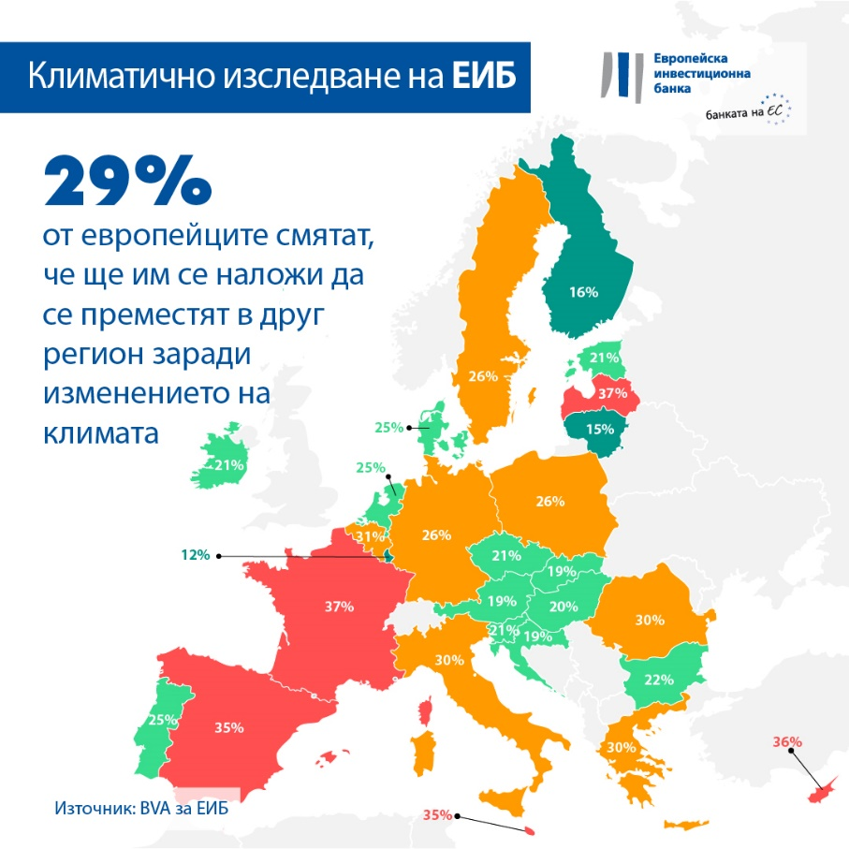

Адаптиране на стила на живот в дългосрочен план
Българите осъзнават промените в поведението, които са необходими за борбата с изменението на климата. Една трета от анкетираните (33 %) смятат, че повечето хора няма да притежават собствен автомобил след 20 години, а 81 % заявяват, че според тях повечето хора ще работят дистанционно в подкрепа на борбата с изменението на климата. И накрая, над една трета (35 %) мислят, че повечето хора ще са преминали на растителен хранителен режим, като половината от тях (49 %) предсказват въвеждане на определена енергийна квота за всеки гражданин.

Сравнение в глобален план: Различия между европейци, британци, американци и китайци

Като цяло, мнението на европейците е разделено по въпроса дали зеленият преход ще бъде източник на икономически растеж. Повече от половината анкетирани (56 %) са убедени, че ще бъде точно така, което съответства на възприятията на американците и британците (57 %), докато китайците са по-оптимистично настроени (67 %). По-голямата част от европейците (61 %) обаче са убедени, че качеството им на живот ще се подобри, с възможно положително влияние върху качеството на храните или здравеопазването. Европейците са по-големи песимисти в сравнение с китайците (77%), американците (65 %) или британците (63 %).
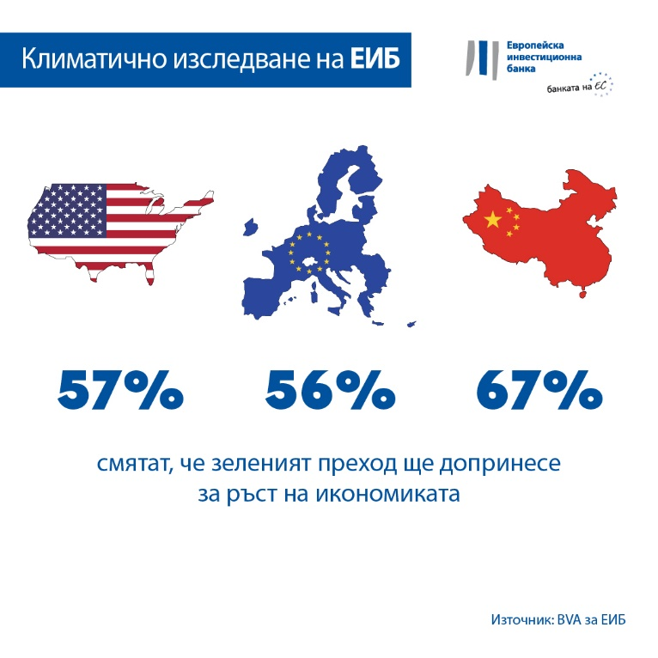

Вицепрезидентът на ЕИБ, Лиляна Павлова заяви: „Българите виждат възможности зеленият преход да подобри качеството на живота им. Те обаче са несигурни спрямо въздействието на политиките в областта на климата върху създаването на работни места. От позицията ни на климатичната банка на ЕС ние се вслушваме в техните тревоги и работим с обществеността и частния сектор за финансиране на проекти, които подкрепят целите на сближаването и екологосъобразния икономически растеж. В тази си дейност ЕИБ се явява основен партньор на Механизма за справедлив преход и други инструменти в подкрепа на зеления преход и сме ангажирани с подпомагане на прехода към по-зелено и устойчиво бъдеще, което няма да пренебрегне никого.”

--

Изтеглете таблицата във формат Excel с първичните данни за всичките 30 държави, включени в изследването тук. Моля щракнете тук за достъп до интернет страницата на ЕИБ, където са представени основните констатации от Климатично изследване IV на ЕИБ.

КРАЙ

За контакт с медиите - Бруно Хойер (b.hoyer@eib.org)

Климатичното изследване на ЕИБ
Европейската инвестиционна банка публикува четвъртото издание на Климатичното изследване на ЕИБ - задълбочена оценка на общественото мнение относно изменението на климата. Проведено в партньорство с компанията за пазарни проучвания BVA, четвъртото издание на Климатичното изследване на ЕИБ има за цел да допълни общия дебат за нагласите и очакванията по отношение на действия в областта на климата. В проведеното между 26 август и 22 септември 2021 г. изследване участваха повече от 30 000 анкетирани -представителна извадка за всяка от изследваните 30 държави.

Европейската инвестиционна банка
Европейската инвестиционна банка (ЕИБ) е институцията за дългосрочно кредитиране на Европейския съюз и е собственост на страните членки. Банката предоставя дългосрочно финансиране за обосновани инвестиции, за да допринесе за постигането на политическите цели на ЕС както в Европа, така и извън нейните граници. Европейската инвестиционна банка работи в близо 160 държави и е един от най-големите многонационални кредитори на проекти за действия в областта на климата. Наскоро Групата на ЕИБ прие своя Пътна карта на климатичната банка, за да изпълни амбициозната си програма за подкрепа на инвестиции в размер на 1 трлн. евро за действия по отношение на климата и екологична устойчивост през десетилетието до 2030 г., както и да задели над 50 % от финансирането на ЕИБ за действия по отношение на климата и устойчивостта на околната среда до 2025 г. Като част от Пътната карта, от началото на 2021 г. всички нови операции на Групата на ЕИБ са съобразени с целите и принципите на Парижкото споразумение

BVA
BVA е фирма за проучване на общественото мнение и консултации и е призната за една от най-иновативните фирми за пазарни проучвания в своя бранш BVA е специализирана в областта на поведенческия маркетинг и съчетава науката за данните със социалните науки, за да вдъхне живот на сухите данни. BVA е и член на Световната независима мрежа за пазарни проучвания (WIN) - глобална мрежа от някои от водещите компании за пазарни изследвания и проучвания на общественото мнение с над 40 члена.

